MD.050機能拡張に当たっての機能設計書
株式会社伊藤園
営業システム構築プロジェクト
アドオン：控除消込作成API(AP支払)
販売物流

作成者: SCSK郭有司
作成日: February 18, 2020
最終更新日: November 11, 2020
文書参照番号: MD050_COK_024_A14
版: Issue1.0
タイトル、主題、最終更新日、参照番号、および版には、Wordのブックマークが付けられており、文書のヘッダーおよびフッターを簡単に作成できます。これらを変更する場合は、誤ってブックマークを削除しないように注意してください。ブックマークを表示するには、「ツール」->「オプション...」コマンドを選択し、「表示」タブを選択します。次に、「表示項目」領域の「ブックマーク」オプションをチェックします。

承認:
株式会社伊藤園
SCSK株式会社
承認者の行を追加するには、表の最後のセルで[Tab]を押します。
コピー番号 _____
この表紙ページの項目は、必要に応じて削除できます。たとえば、コピー番号は、管理対象の文書でコピーの配布状況を把握する必要がある場合にのみ必要です。

文書管理

変更記録
3

日付 | 作成者 | 版 | 変更時の参考資料
18-Feb-20 | SCSK郭有司 | Draft1.A | 以前の文書なし
02-Mar-20 | SCSK郭有司 | Draft1.D | 内部設計書作成
11-Nov-20 | SCSK郭有司 | Issue1.0 | Issue化

レビューア
名前 | 職位

配布

コピー番号 | 名前 | 配布先
 | ライブラリ・マスター | プロジェクト・ライブラリ
 |  | プロジェクト・マネージャ
コピー番号は、配布する各コピーの表紙の「コピー番号」に記入する必要があります。文書を管理しない場合は、表紙ページからこの表、「保有者への注記」および「コピー番号」ラベルを削除できます。

保有者への注記:
この文書の電子コピーを受け取って印刷する場合は、文書管理のため、表紙に相当するページに氏名を記入してください。
この文書のハード・コピーを受け取った場合は、文書管理のため、表紙に氏名を記入してください。
目次
文書管理 ii
変更記録 ii
レビューア ii
配布 ii
控除消込作成API(AP支払)機能 1
序説 1
関連文書 1
モジュール構成 1
機能プロセス・フロー 2
参考資料および補足 3
A. 控除消込作成API(AP支払) 4
業務規約 4
システム前提条件 4
モジュール機能詳細 4
コンカレント・プログラム起動条件 5
コンカレント・プログラム実行タイミングおよびサイクル 5
カスタム・プロファイル・オプション 5
コンカレント・プログラム入力項目 5
ユーザー手順 7
モジュール詳細機能フロー 8
機能詳細 9
メッセージ一覧 14
この成果物の未完了の課題と完了済みの課題 16
リカバリ手順 16
未完了の課題 16
完了済みの課題 16

目次を更新するには、目次の任意の場所にカーソルを置き、[F9]を押します。表示されるレベルの数を変更するには、「挿入」->「索引と目次」コマンドを選択します。次に、「目次」タブが有効になっていることを確認し、「アウトライン レベル」の値を変更します。

控除消込作成API(AP支払)機能
タイトル部＜機能名＞は、表紙部の＜機能名＞を参照しています。表紙の変更が反映されない場合には、＜機能名＞部にカーソルを合わせ、「フィールドの更新」（F9キー）を行います。
この文書の記述対象となる「機能」とは、以下に定義されるもので、1つ以上のモジュール（コンカレント・プログラム、フォーム、帳票のいずれか）から構成されます。
・ユーザー操作を伴うもの：
一連のオペレーション（ナビゲータ・パス）単位
・ユーザー操作を伴わないもの：
目的や機能仕様などで明らかに分割できる1単位

序説
この文書の記述対象となる機能を定義します。
＜関連文書番号＞および＜成果物名＞は、後述の「関連文書」節にも記述します。
＜機能ID＞および＜機能名＞は、MD.020 もしくはBR.030を参照します。
この文書は、関連文書「機能一覧」、「システムプロセスフロー」で定義された機能を記述対象としています。

関連文書
この文書の関連文書を記述します。該当する関連文書が存在しない場合には、その成果物名、文書参照番号は削除して下さい。
No | 成果物名 | 主題 | 文書参照番号
1 | MD050_機能一覧 | 個別 | MD050_SPL_COK_001
2 | MD050_システムプロセスフロー
3 | MD050_論理データモデル | 個別 | MD050_LDM_COK_001

モジュール構成
この機能を構成するモジュールの一覧とその概略を箇条書きで記述します。次の章以降は、モジュールごとの記述となります。また、ここで記述したモジュール名がAOLへのプログラム・モジュール登録名称となります。
モジュールの種類は、「フォーム」、「OAF」、「コンカレント・プログラム」、「帳票」からいずれか1つを選択し、記述して下さい。その際に括弧は削除して下さい。
モジュール名の前には、モジュール番号を記載して下さい。モジュール番号は、アルファベット（大文字）とします。
概要の記述は、モジュールを大まかに説明する程度にとどめ、詳細はモジュールごとの「モジュール機能詳細」に記述して下さい。記述内容の重複は避けてください。
この機能は、以下のモジュールで構成されます。

A.控除消込作成API (AP支払) APIプログラム
- 本機能は、控除額の支払 (AP支払) 画面にて「作成」ボタンが押下された際に共通関数として起動され、控除データから消込情報データを作成し、採番した支払伝票番号を戻します。

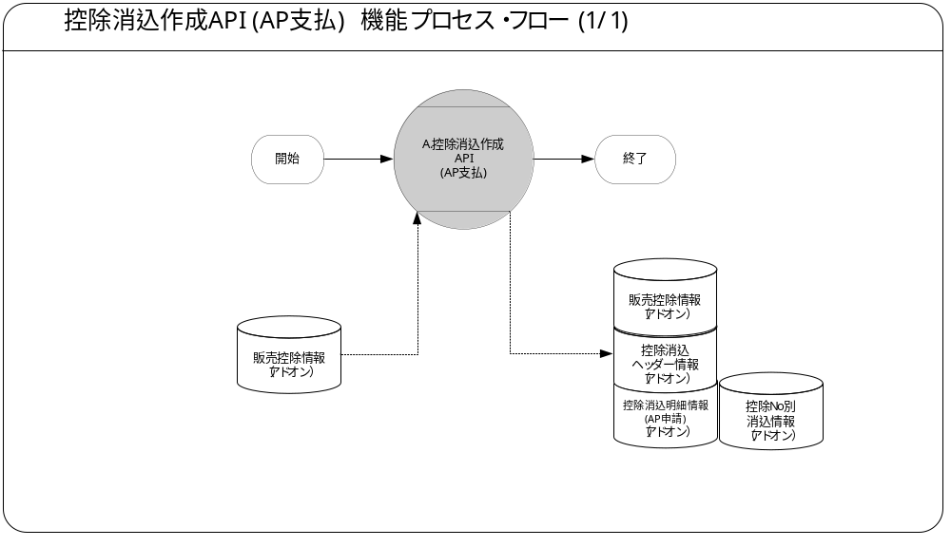機能プロセス・フロー
この機能内部でのモジュール構成と他機能との連携を含めた概略プロセス・フローを作成し転載します。
フロー記述上の注意は、「設計書作成ガイドライン」を参照して下さい。
タイトル部に「（現ページ数/全ページ数）」を記載して下さい。
フローを別ファイルで保存する場合には、この欄には「参考資料を参照して下さい。」と記入します。設計書印刷時に、別で印刷したフローを「参考資料および補足」節に添付して下さい。
SQL*Loaderは、機能プロセス・フローに記載しますが、以下MD050では記載せず、MD070にて詳細を記載します。

参考資料および補足
他に添付する参考資料や補足資料などがあれば記述します。
エラー発生時のリカバリ方法など特筆すべき事項はこの節に記述します。
なし

A. 控除消込作成API(AP支払)

＜モジュールC名称＞には、前述の「モジュール構成」で箇条書きしたモジュール名を記述します。
モジュール名の前には、モジュール番号を記載して下さい。モジュール番号は、アルファベット（大文字）とします。
この機能が複数のコンカレント・プログラムから構成される場合は、この章を繰り返して記述します。また、コンカレント・プログラムが存在しない場合は、この章を削除して下さい。
ソース・プログラムの再利用をする場合は、下記の例のように参照するモジュール名称を記述します。さらに、「業務規約」、「システム前提条件」、「コンカレント・プログラム入力項目」を記述し、その他の節は全て削除します。
例：
このモジュールは、＜モジュール番号＞．＜参照するモジュール名称＞のソース・プログラムを再利用します。詳細は、＜モジュール番号＞．＜参照するモジュール名称＞の章を参照して下さい。

業務規約
このモジュールで実装されるビジネスルールを箇条書きで記述します。
このモジュールが満たすべき、目標時間を記載します。
このモジュールは以下の業務上の要件を実現します。
- 当機能は、控除額の支払 (AP支払) 画面から、共通関数として起動されます。
- 控除額の支払 (AP支払) 画面で作成ボタンを押下された際に起動し、画面で指定した対象期間(TO)、振替先顧客情報 [企業コード、控除用チェーン、顧客のいずれか] を条件に、未払の控除データを抽出します。
- 抽出対象となった控除データを控除番号、消費税コード別に集計し、控除No別消込情報を作成します。
- データ種類の連携先が「AP支払」である販売控除情報を対象としますが、問屋未収(定額)、問屋未収(追加)のデータは対象外とします。
- 支払伝票番号はシーケンスオブジェクトを使用して、10桁の数字を一意に採番します。
- 支払伝票データの作成が完了した後、呼び出し元の画面に採番した支払伝票番号を戻します。

システム前提条件
このモジュールが正常に動作するためのモジュール単位の前提条件（終了しているべき処理、同時実行が不可能な処理など）を箇条書きで記述します。
機能全体の「モジュール構成」との記述内容の重複は避けてください。
特筆すべき前提条件がない場合は、この節を削除して下さい。
このモジュールは以下のシステム上の条件が満たされていることを前提に設計されています。
- 販売控除データが作成されていること。
- 顧客階層 (顧客、控除用チェーン、企業) が正しく設定されていること。
- 検索条件の対象となる未払の控除データでも、他で作成済の支払伝票に含まれる控除データは抽出対象としません。同じ支払いに含めたい場合は、他の作成済の支払伝票を削除する必要があります。
- 実績振替データから作成された控除データは、確定データのみ処理対象とします。
※速報データから作成された控除データは処理対象になりません。
- 実行前にリカバリーが済んでいること。またリカバリーによる取消データは対象外となります。
- 支払に必要な控除データのアップロードが完了していること。アップロードをし忘れた場合は、支払 (AP支払) 画面で支払伝票を削除した後に再作成を実施してください。

モジュール機能詳細
このモジュールが備える機能を文章もしくは箇条書きで記述します。ここでは、｢モジュール構成｣で記述した内容より詳細な説明を記載します。
このモジュールは、以下にあげる機能を備えています。
■控除額の支払 (AP支払)
- 入力パラメータ.対象期間(TO)、入力パラメータ.（企業CD・控除用チェーンCD・顧客CD ）の何れか、データ種類の連携先＝「AP」、支払伝票番号＝「NULL」に一致するデータを販売控除情報から抽出します。
- 入力パラメータを元に、控除消込ヘッダー情報を作成します。
※作成時に支払伝票番号を採番します。
- 1.で取得した販売控除情報を元に、控除No、消費税コード単位でサマリーし、控除No別消込情報を作成します。
- 3.で作成した控除No別消込情報をサマリーした値を元に、控除消込明細情報（AP申請）を作成します。
- 1.で取得した販売控除情報のデータを更新します。
・支払伝票番号＝2.で採番した支払伝票番号
- 控除消込データの作成が完了した後、呼び出し元の画面に採番した支払伝票番号を戻します。

コンカレント・プログラム起動条件
コンカレント・プログラムを起動する条件を記述します。起動条件が2パターン以上存在する場合には、スタイル｢Number List｣を用いて箇条書きにします。
＜起動条件＞は以下から選択して記述します。以下の選択肢が相応しくない場合は、適切な用語を使用して下さい。
・随時実行：SRS画面からの実行など
・定期実行：スケジュールされた実行
・他モジュールからの実行：画面のボタンからの実行など
・要求セットによる実行：要求セットとしての実行
・他システムから随時実行：EBS以外のシステム（運用監視ツール、連携が必要なシステムなど）から随時実行
・他システムから定期実行：EBS以外のシステム（運用監視ツール、連携が必要なシステムなど）からスケジュール実行
このコンカレント・プログラムは、前述のシステム前提条件を満たし、かつ以下の条件で起動します。
- 共通関数として実行します。

コンカレント・プログラム実行タイミングおよびサイクル
コンカレント・プログラムを起動する条件で、「定期実行」と「他システムから定期実行」の場合は、実行タイミングと実行サイクルについて記述します。それ以外の場合は、この節を削除して下さい。
＜実行タイミング＞は以下から選択して記述します。適切な値がない場合は、その内容を記述して下さい。
・「日中バッチ」、「夜間バッチ」
＜実行サイクル＞は以下から選択して記述します。適切な値がない場合は、その内容を記述して下さい。
・「時間毎」、「日次」、「週次」、「月次」、「四半期」、「半期」、「期次」
＜実行サイクルの詳細＞には、実行の時間や日にちにについて詳細条件を記述して下さい。
前述の起動条件ごとのコンカレント・プログラム実行タイミングとサイクルは以下のとおりです。
起動条件番号 | 実行タイミング | 実行サイクル | 詳細
1 | 随時 | 実施時 | 控除額の支払 (AP支払) 画面で作成ボタンを押下された際に起動します。

カスタム・プロファイル・オプション
なし
カスタム・プロファイル・オプションについて記述します。
＜プロファイル・オプション名＞には、プロファイル・オプション名を日本語で記述します。
＜説明＞には、そのプロファイル・オプションの用途や設定可能なレベルなどを記述します。
＜値＞には、そのプロファイル・オプションが取りうる値を記載し、＜値の説明＞に説明を記述します。
カスタム・プロファイル・オプションを使用しない場合は、この節を削除して下さい。

コンカレント・プログラム入力項目
コンカレント・プログラムに引数として与えるパラメータ項目とその説明を箇条書きで記述します。
｢必須｣、｢任意｣のいずれかを選択し、記述して下さい。その際に括弧は削除して下さい。
「随時実行」の場合、パラメータはその特徴から4種類に分類されます。「入力テキスト」、「値リスト」、「表示項目」、「非表示」のいずれかを選択し、記述して下さい。その際に括弧は削除します。また、場合によっては、表形式の追記が必要になります。（＊）を参照して下さい。
・入力テキスト：一般的な、ユーザーが任意で入力可能なパラメータ
・値リスト：値リストが存在するパラメータ（＊1）
・表示項目：表示しかせず、ユーザーの変更を許可しないパラメータ
・非表示：パラメータ入力画面には非表示で、内部的に処理を行うパラメータ
「随時実行」の場合、デフォルト値の検討をします。（＊2）
（＊1）値リスト：表参照形式の値リストの場合には、値リスト表参照に、「参照する表名」をエンティティ名で記述し、説明部には「その値の取得ルーチン」を記述します。値リストが取りうる値が表参照ではなく明確に規定されている場合には、「オプション＃」を使用して、選択しうる全ての個数だけの列を設け、それぞれの値とその説明を記述します。
（＊2）デフォルト値：デフォルト値欄には「規定されるデフォルト値」を、説明欄にその値の説明を文章で記述します。デフォルト値をSQL文で取得する場合には、デフォルト値欄に「SQL」と書き、説明部にはその説明を記述します。デフォルト値をプロファイル値から取得する場合には、その旨を説明欄に記述して下さい。
表形式で追記するためのテンプレートを記載していますので、必要のない表は削除して下さい。

1.支払請求拠点 必須 入力テキスト
支払請求拠点を設定します。
デフォルト値 | 説明
なし | 画面項目「支払請求拠点」

2.支払予定日 任意 入力テキスト
支払予定日を設定します。
デフォルト値 | 説明
なし | 画面項目「支払予定日」

3.GL記帳日 必須 入力テキスト
GL記帳日を設定します。
デフォルト値 | 説明
なし | 画面非表示項目「GL記帳日」

4.対象期間（TO） 必須 入力テキスト
対象期間（TO）を設定します。
デフォルト値 | 説明
なし | 画面項目「対象期間（TO）」

5. 請求書日付 任意 入力テキスト
請求書日付を設定します。
デフォルト値 | 説明
なし | 画面項目「請求書日付」

6.支払先コード 必須 入力テキスト
支払先コードを設定します。
デフォルト値 | 説明
なし | 画面項目「支払先」

7.企業コード 任意 入力テキスト
企業コードを設定します。
デフォルト値 | 説明
なし | 画面項目「企業」

8.控除用チェーンコード 任意 入力テキスト
控除用チェーンコードを設定します。
デフォルト値 | 説明
なし | 画面項目「控除用チェーンCD」

9.顧客コード 任意 入力テキスト
顧客コードを設定します。
デフォルト値 | 説明
なし | 画面項目「顧客」

10. 受領請求書番号 任意 入力テキスト
受領請求書番号を設定します。
デフォルト値 | 説明
なし | 画面項目「受領請求書番号」

11. 支払条件 任意 入力テキスト
支払条件を設定します。
デフォルト値 | 説明
なし | 画面項目「支払条件」

12. 対象データ種類 任意 入力テキスト
対象データ種類を設定します。
デフォルト値 | 説明
なし | 画面項目「対象データ種類」

ユーザー手順
このモジュールを実行するためのユーザー・オペレーション手順をコンカレント・プログラム実行タイミング毎に箇条書きで記述します。
起動条件が随時実行の場合は、以下のように記述して下さい。
例：
標準要求発行（SRS）画面より＜モジュール名＞コンカレント・プログラムを選択し、適切なパラメータを入力後、「発行」ボタンを押下して起動します。
起動条件が定期実行の場合は、以下のように記述して下さい。
例：
定期実行されるため、ユーザー手順はありません。
起動条件が他モジュールからの実行の場合は、以下のように記述して下さい。
例：
＜関連設計書名＞で記述される＜モジュール名＞モジュールのユーザー手順＜順番＞より起動されるため、ここでのユーザー手順の記述は省略します。
起動条件が要求セットによる実行の場合は、以下のように記述して下さい。
例：
要求セットとして起動するため、ユーザー手順はありません。
手順が複数ステップにわたる場合は、スタイル「Number List」を使用します。
エラー発生後の再起動だけに必要な特別な手順がある場合には、｢参考資料および補足｣で記述します。
このモジュールは共通関数のため、ユーザ手順はありません。

モジュール詳細機能フロー
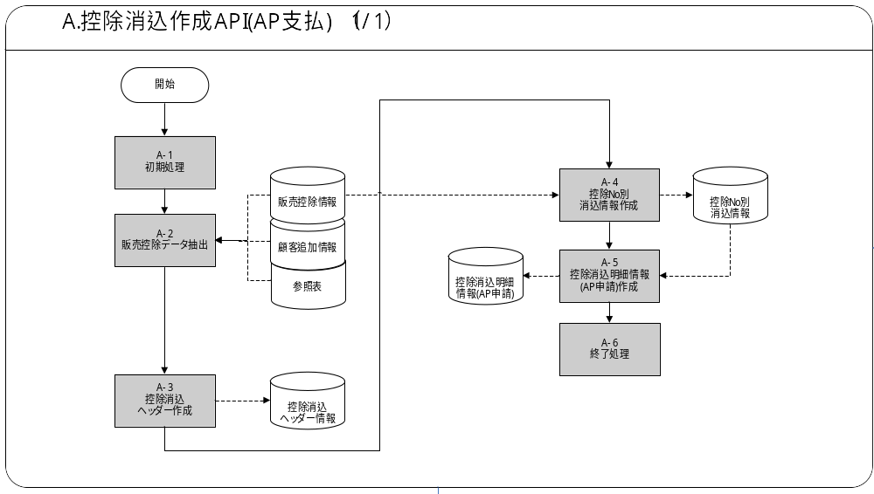

機能詳細
モジュール詳細機能フローで記載されている、番号付与した機能単位で内容を詳述します。
＜処理内容＞に、機能の処理を箇条書きで記述します。
メッセージを出力する場合は、後述のメッセージ一覧にメッセージ内容を記述し、＜処理内容＞の中では以下のようにメッセージ名を記載します。
例：
＜メッセージ名＞（トークン：＜トークン＞=＜値＞）を表示します。
トークンに代入する値は、複数言語対応を考慮する必要があります。特別な場合以外は、日本語を使用しないで下さい。（日本語を使用した場合には、値リストやLOOKUP表を用いた複数言語対応を実装する必要があります。）

A-1． 初期処理
- 以下のシーケンスオブジェクトを使用して支払伝票番号を採番します。
物理オブジェクト名 | 論理オブジェクト名
XXCOK_DEDUCTION_SLIP_NUM_S01 | 支払伝票番号シーケンス
支払伝票番号 = TO_CHAR(上記で取得したシーケンス番号,'FM0000000000') (10桁)

A-2． 販売控除データ抽出
- パラメータで指定された条件を元に支払対象の販売控除情報のロックを取得します。
＜抽出項目＞
No | テーブル名 | 抽出項目名 | 項目名
 | 販売控除情報 | 販売控除ID | 販売控除ID
＜抽出テーブル＞販売控除情報
No | 抽出テーブル名 | テーブル名
- 1 | 販売控除情報 | 販売控除情報
＜抽出条件＞販売控除情報
No | 条件 | 更新条件
 |  | 販売控除情報.支払伝票番号 IS NULL
 | AND | 販売控除情報.計上日 ≦ 入力パラメータ.対象期間（TO）
 | AND | (  販売控除情報.振替先顧客コード IN  (  SELECT xca.customer_code  FROM fnd_lookup_values flv,  xxcmm_cust_accounts xca  WHERE ( xca.customer_code = 入力パラメータ.顧客コード or 入力パラメータ.顧客コード IS NULL )  AND ( xca.intro_chain_code2 = 入力パラメータ.控除用チェーンコード or 入力パラメータ.控除用チェーンコード IS NULL )  AND flv.lookup_type(+) = 'XXCMM_CHAIN_CODE'  AND flv.lookup_code(+) = xca.intro_chain_code2  AND flv.language(+) = 'JA'  AND flv.enabled_flag(+) = 'Y'  AND ( flv.attribute1 = 入力パラメータ.企業コード or 入力パラメータ.企業コード IS NULL )  )  OR  販売控除情報.控除用チェーンコード = 入力パラメータ.控除用チェーンコード  OR  販売控除情報.控除用チェーンコード IN  (  SELECT flv.lookup_code  FROM fnd_lookup_values flv,  WHERE flv.lookup_type = 'XXCMM_CHAIN_CODE'  AND flv.language = 'JA'  AND flv.enabled_flag = 'Y'  AND flv.attribute1 = 入力パラメータ.企業コード  )  OR  販売控除情報.企業コード = 入力パラメータ.企業コード  )
 | AND | 販売控除情報.データ種類 IN  ( SELECT flvd.lookup_code  FROM fnd_lookup_values flvd,  fnd_lookup_values flvt  WHERE flvt.lookup_type = 'XXCOK1_TARGET_DATA_TYPE'  AND flvt.description = 入力パラメータ.対象データ種類  AND flvt.language = 'JA'  AND flvt.enabled_flag = 'Y'  AND flvd.lookup_type = 'XXCOK1_DEDUCTION_DATA_TYPE'  AND flvd.lookup_code LIKE flvt.attribute1  AND flvd.language = 'JA'  AND flvd.enabled_flag = 'Y'  AND flvd.attribute3 = 'AP' )
 | AND | ( 速報確定フラグ IS NULL OR 速報確定フラグ = '1' (確定) )  ※売上実績振替の速報データは対象外
 | AND | 販売控除情報.ステータス = 'N' (新規)  ※リカバリーによる取消データは対象外
上記でロックに失敗した場合、以下の処理を行います。
メッセージ名 | トークン | 終了ステータス | 後処理
ロックエラー | なし | エラー | 中止

- 全レコードについてA-1で採番した支払伝票番号で更新します。
＜更新項目＞販売控除情報
No | 項目名 | セット値
- 1 | 支払伝票番号 | A-1で採番した支払伝票番号
- 1 | 繰越時支払伝票番号 | A-1で採番した支払伝票番号
＜更新テーブル＞販売控除情報
No | 抽出テーブル名 | テーブル名
- 1 | 販売控除情報 | 販売控除情報
＜更新条件＞販売控除情報
No | 条件 | 更新条件
 | AND | 販売控除情報.販売控除ID = 上記1で取得した販売控除ID

- 上記 1. で更新されたレコードが0件だった場合、以下の例外処理を行い、A-6．終了処理に遷移します。
メッセージ名 | トークン | 終了ステータス | 後処理
対象なしメッセージ | なし | 警告 | 中止

A-3． 控除消込ヘッダー作成
- 控除消込ヘッダー情報を作成します。
＜追加項目＞控除消込ヘッダー情報
No | 項目名 | セット値
 | 控除消込ヘッダーID | シーケンス(xxcok_deduction_recon_head_s01)
 | 支払請求拠点 | 入力パラメータ.支払請求拠点
 | 支払伝票番号 | A-1で採番した支払伝票番号
 | 消込スタータス | 'EG' (作成中)
 | 申請日 | NULL
 | 承認日 | NULL
 | 取消日 | NULL
 | 支払予定日 | 入力パラメータ. 支払予定日
 | GL記帳日 | 入力パラメータ.GL記帳日
 | 対象期間(TO) | 入力パラメータ.対象期間(TO)
 | 連携先 | 'AP' (※AP支払)
 | 支払先コード | 入力パラメータ.支払先コード
 | 企業コード | 入力パラメータ.企業コード
 | 控除用チェーンコード | 入力パラメータ.控除用チェーンコード
 | 顧客コード | 入力パラメータ.顧客コード
 | 問屋請求書番号 | 入力パラメータ.受領請求書番号
 | 対象データ種類 | 入力パラメータ.対象データ種類
 | 申請者 | 従業員コード取得 (個別開発・共通関数) にて取得した、ログインユーザの従業員番号
 | 承認者 | NULL
 | AP/AR連携フラグ | 'N' (未連携)
 | 消込GL連携フラグ | 'N' (未連携)
 | 支払条件 | 入力パラメータ.支払条件
 | 請求書日付 | 入力パラメータ.請求書日付
 | 作成者 | 実行ユーザID
 | 作成日 | SYSDATE
 | 最終更新者 | 実行ユーザID
 | 最終更新日 | SYSDATE
 | 最終更新ログイン | ログインユーザID
 | 要求ID | コンカレント要求ID
 | コンカレント・プログラム・アプリケーションID | コンカレント・プログラム・アプリケーションID
 | コンカレント・プログラムID | コンカレント・プログラムID
 | プログラム更新日 | SYSDATE
＜挿入テーブル＞控除消込ヘッダー情報
No | 挿入テーブル名 | テーブル名
 | 控除消込ヘッダー情報 | 控除消込ヘッダー情報

A-4． 控除No別消込情報作成
A-2で更新された販売控除情報を控除番号、税コード毎に集計し、控除No別消込情報を作成します。
- 販売控除情報を抽出します。
＜抽出項目＞販売控除情報
No | テーブル名 | 抽出項目名 | 項目名
 | 販売控除情報 | データ種類 | データ種類
 | 販売控除情報 | 控除番号 | 控除番号
 | 販売控除情報 | 税コード | 税コード
 | 販売控除情報 | SUM(控除額) | 控除額
 | 販売控除情報 | SUM(控除消費税額) | 控除消費税額
＜抽出テーブル＞販売控除情報
No | 抽出テーブル名 | テーブル名
 | 販売控除情報 | 販売控除情報
＜抽出条件＞販売控除情報
No | 条件 | 抽出条件
 |  | 販売控除情報.支払伝票番号 = A-1で採番した支払伝票番号
＜グループ化項目＞販売控除情報
No | テーブル名 | グループ化項目名 | 項目名
 | 販売控除情報 | データ種類 | データ種類
 | 販売控除情報 | 控除番号 | 控除番号
 | 販売控除情報 | 税コード | 税コード
＜ソート条件＞販売控除情報
No | テーブル名 | 項目名 | ソート順 | 昇順/降順
 | 販売控除情報 | 控除番号 | 1 | 昇順
 | 販売控除情報 | 税コード | 2 | 昇順

- 上記で抽出した販売控除情報を元に、控除No別消込情報を登録します。
＜追加項目＞控除No別消込情報
No | 項目名 | セット値
 | 控除No別消込ID | シーケンス(xxcok_deduction_num_recon_s01)
 | 支払伝票番号 | A-1で採番した支払伝票番号
 | 消込明細番号 | 1 (固定)
 | 控除用チェーンコード | NULL
 | 控除明細番号 | 1から連番
 | データ種類 | 販売控除情報.データ種類
 | 対象フラグ | 'N' (対象外)
 | 控除番号 | 販売控除情報.控除番号
 | 消費税コード | 販売控除情報.税コード
 | 前月繰越額(税抜) | 0
 | 前月繰越額(消費税) | 0
 | 控除額(税抜) | 販売控除情報.控除額
 | 控除額(消費税) | 販売控除情報.控除消費税額
 | 繰越額全額精算フラグ | 'Y' (精算する)
 | 支払時税コード | 販売控除情報.税コード
 | 支払額(税抜) | 0
 | 支払額(消費税) | 0
 | 調整差額(税抜) | 販売控除情報.控除額
 | 調整差額(消費税) | 販売控除情報.控除消費税額
 | 翌月繰越額(税抜) | 0
 | 翌月繰越額(消費税) | 0
 | 摘要 | NULL
 | 作成者 | 実行ユーザID
 | 作成日 | SYSDATE
 | 最終更新者 | 実行ユーザID
 | 最終更新日 | SYSDATE
 | 最終更新ログイン | ログインユーザID
 | 要求ID | コンカレント要求ID
 | コンカレント・プログラム・アプリケーションID | コンカレント・プログラム・アプリケーションID
 | コンカレント・プログラムID | コンカレント・プログラムID
 | プログラム更新日 | SYSDATE
＜挿入テーブル＞控除No別消込情報
No | 挿入テーブル名 | テーブル名
 | 控除No別消込情報 | 控除No別消込情報

A-5． 控除消込明細情報(AP申請)作成
A-4で作成された控除No別消込情報を全レコード集計し、控除消込明細情報(AP申請)を作成します。
- 控除No別消込情報を抽出します。
＜抽出項目＞控除No別消込情報
No | テーブル名 | 抽出項目名 | 項目名
 | 控除No別消込情報 | SUM(控除額(税抜)) | 控除額(税抜)
 | 控除No別消込情報 | SUM(控除額(消費税)) | 控除額(消費税)
＜抽出テーブル＞控除No別消込情報
No | 抽出テーブル名 | テーブル名
 | 控除No別消込情報 | 控除No別消込情報
＜抽出条件＞控除No別消込情報
No | 条件 | 抽出条件
 |  | 控除No別消込情報.支払伝票番号 = A-1で採番した支払伝票番号
＜グループ化項目＞控除No別消込情報
なし

- 上記で抽出した控除No別消込情報を元に、控除消込明細情報(AP申請)を登録します。
＜追加項目＞控除消込明細情報(AP申請)
No | 項目名 | セット値
 | 控除消込明細ID | シーケンス(xxcok_deduction_recon_line_s01)
 | 支払伝票番号 | A-1で採番した支払伝票番号
 | 消込明細番号 | 1 (固定)
 | 入力ステータス | 'EG' (入力中)
 | 控除用チェーンコード | NULL
 | 前月繰越額(税抜) | 0
 | 前月繰越額(消費税) | 0
 | 控除額(税抜) | 控除No別消込情報.控除額(税抜)
 | 控除額(消費税) | 控除No別消込情報.控除額(消費税)
 | 支払額(税抜) | 0
 | 支払額(消費税) | 0
 | 調整差額(税抜) | 控除No別消込情報.控除額(税抜)
 | 調整差額(消費税) | 控除No別消込情報.控除額(消費税)
 | 翌月繰越額(税抜) | 0
 | 翌月繰越額(消費税) | 0
 | 作成者 | 実行ユーザID
 | 作成日 | SYSDATE
 | 最終更新者 | 実行ユーザID
 | 最終更新日 | SYSDATE
 | 最終更新ログイン | ログインユーザID
 | 要求ID | コンカレント要求ID
 | コンカレント・プログラム・アプリケーションID | コンカレント・プログラム・アプリケーションID
 | コンカレント・プログラムID | コンカレント・プログラムID
 | プログラム更新日 | SYSDATE
＜挿入テーブル＞控除消込明細情報(AP申請)
No | 挿入テーブル名 | テーブル名
 | 控除消込明細情報(AP申請) | 控除消込明細情報(AP申請)

A-6． 終了処理
- A-1で採番した支払伝票番号と終了ステータスをコール元の画面に戻し、処理を終了します。

メッセージ一覧
出力するメッセージがある場合は、そのメッセージ内容を表形式で記述します。
各メッセージには、メッセージ名を付与し、＜メッセージ名＞に記述します。
＜メッセージ書式＞には、メッセージの書式を記載します。トークンがある場合はトークンを含めて記載します。
＜メッセージ表示例＞には、トークンに実際の単語を埋め込んだ表示例を記載します。
＜トークン＞には、＜メッセージ書式＞に記載したトークンを全て記載します。トークンに関する詳しい説明は＜説明＞に記載します。
メッセージ名 |  | メッセージ書式 |  | メッセージ表示例
対象なしメッセージ  APP-XXCOK1-00001 | 対象データはありません。 |  | 対象データはありません。
ロックエラー  (APP-XXCOK1-10632) | ロックに失敗しました。暫く時間を置き、再度処理を実行して下さい。 |  | ロックに失敗しました。暫く時間を置き、再度処理を実行して下さい。
メッセージで使用するトークンは以下の通りです。
トークン | 説明
なし

この成果物の未完了の課題と完了済みの課題
この文書の作成またはレビュー時に明らかになった未完了の課題を未完了の課題のセクションに追加します。課題を解決したら、課題IDを変更せずに保管します。解決策の説明を含めます。
この成果物を完成したら、未完了の課題は、プロジェクト・レベルまたはプロセス・レベルの「リスクおよび課題のログ（PJM.CR.040）」に転記し、プロジェクト・レベルの「リスクおよび課題のフォーム（PJM.CR.040）」を使って管理する必要があります。また、未完了の項目は、この成果物の未完了の課題のセクションにも残しておき、転記したことを示す印を解決策の列に付けます。

リカバリ手順
機能詳細で記述した機能ごとにリカバリ手順を記述します。
＜リカバリ手順＞には、適切なリカバリ手順を記述します。他モジュールまで戻って作業を行う必要がある場合は、その旨を記述して下さい。

A-2. 対象なしエラー時
条件に合致する控除データがありませんでした。
控除額の支払画面に入力した条件を確認し、再度支払伝票を作成してください。

未完了の課題

ID | 課題 | 解決策 | 担当 | 目標日付 | 期限

完了済みの課題

ID | 課題 | 解決策 | 担当 | 目標日付 | 期限

